GUIA N° 10 CONTABILIDAD - BALANCE 8 COLUMNAS
Objetivo: Identificar las características de un B 8 C para su confección
Confeccionar proceso contable, mensual de un negocio.
Libro Diario, Cuantas Mayores y Balance 8 Columnas

INSTRUCCIONES:
Aplicar lo que aprendió, resolviendo el ejercicio planteado
Se permite el uso de calculadoras u hoja Excel, pero NO celulares
Puedes desarrollar el ejercicio en el formato adjunto, cuaderno u hoja Excel.
Lea comprensivamente la guía, luego resuelve el ejercicio planteado.
Una vez realizado el ejercicio revisa el solucionario.
Consultas las puedes hacer a mi correo:
Si tienes dudas consulta al mail ana.villar@liceonsmariainmaculada.cl

Estados financieros
Son un conjunto de informes generados por un sistema contable que tienen como finalidad informar y orientar a los usuarios sobre el desempeño, la posición financiera, la circulación del efectivo, la inversión, etc. Ocurridos en la Empresa entre períodos determinados.
- Los Estados Financieros reflejan las consecuencias o resultados financieros de las decisiones tomadas por accionistas y administradores de la empresa.

Con el objeto de verificar el trabajo de contabilidad de los Libros, que consiste en traspasar al Libro Mayor los asientos contenidos en el Libro Diario periódicamente, también se acostumbra a confeccionar lo que llamamos Balance 8 Columnas y que también se conoce con el nombre de BALANCE DE COMPROBACION Y DE SALDOS.

Balance de 8 columnas
- Es un estado financiero que muestra la situación financiera de una empresa en un periodo determinado
- Es un documento confeccionado por un contador.
- La principal información que entrega es si la empresa obtuvo utilidades o pérdidas en el periodo.
- Se compone por una lista de las cuentas contables seguidas de 8 columnas:
- Débitos: Las suma del debe para cada cuenta
- Créditos: Las suma del haber para cada cuenta
- Saldos
  - Deudor: El saldo deudor (la diferencia entre debe y haber cuando el debe es mayor)
  - Acreedor: El saldo acreedor (la diferencia entre el debe y el haber cuando el haber es mayor)
- Inventario
  - Activos: Una columna en donde se copia el saldo al ser una cuenta de activo.
  - Pasivos: Una columna en donde se copia el saldo al ser una cuenta de pasivo o de patrimonio neto
- Resultado
- Pérdida: Una columna en donde se copia el saldo al ser una cuenta de resultados negativo
- Ganancia: Una columna en donde se copia el saldo al ser una cuenta de resultados positivos.

- Para la fila final llamada Sumas, se deben sumar los montos de cada una de las 8 columnas. (Debe tener en cuenta que los Débitos y créditos deben sumar lo mismo, así como los saldos deudores y acreedores)
- Para la fila Resultado ejercicio, se deben restar los montos obtenidos de la suma de activo y pasivo, y anotar dicho resultado bajo el monto menor. Lo mismo se hace con las sumas de pérdidas y ganancias.
- De haber utilidad en el ejercicio,
- dichos resta obtenida debe ser sumada a los pasivos y pérdidas, mientras que si existen pérdidas en el ejercicio a los activos y ganancias.
- En la fila totales se suman verticalmente los montos de las sumas y resultado ejercicio, dando los mismos montos cada dos columnas
BALANCE 8 COLUMNAS
- 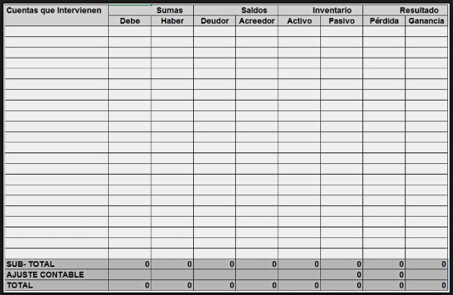
- 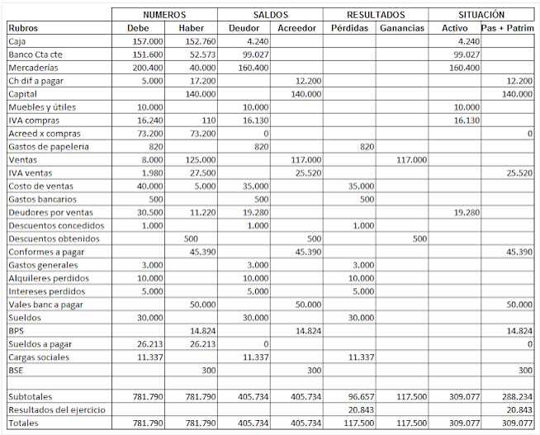

GUIA N° 10 CONTABILIDAD - BALANCE 8 COLUMNAS
EJERCICIO DE APLICACIÓN
El Sr. Marc Fuenzalida, único propietario de la empresa comercial CAMPO LINDO, pone en marcha su negocio realizando las siguientes operaciones en el mes de AGOSTO 2020:
01/ Inicia las actividades con el siguiente detalle de aporte:
- Dinero en efectivo $ 5.000.000
- Mercadería 2.000.000
04/ Abre una cuenta corriente a nombre de su empresa, en el Banco del Estado de Chile, con un depósito inicial del 80 % del efectivo.

08/ Compra Mercadería por un valor neto de $ 2.800.000, que cancelan
Con L x P, según lo indicado en la factura de compra 547.

12/ Se emite factura 785, por la venta de mercaderías a la clienta α β γ
El valor de la venta es de 900.000 (Neto)
El costo de las mercaderías es de $ 750.000
La venta se paga con un crédito simple por el 100%

15/ Se emite factura 786, por la venta de mercaderías a la clienta α β γ
El valor de la venta es de $ 1.290.000 valor neto.
El costo de las mercaderías es 1.100.000.
La venta la cancelan con un Crédito Simple

17/ Cancela en cheque la factura por gasto básico, que en total
alcanza a un valor neto de $ 800.000.

30/ La empresa vende mercaderías por $ 1.010.000 valor neto.
El costo de las mercaderías es 890.000.
La venta se paga en L x C

Confeccionar Libro Diario
Confeccionar Cuentas Mayores
Confeccionar Balance 8 Columnas

 | NOMBRE: |  |  | CURSO:3°____ | FECHA:_______
 | LIBRO DIARIO
 | MES: AGOSTO 2020
 | FECHA |  | ASIENTO CONTABLE | DEBE | HABER
 |  |  | 1

1.-
4.-
7.-
10.-

BALANCE 8 COLUMNAS
Cuentas que Intervienen | Débitos | Créditos | Saldos |  | Inventario |  | Resultado
 |  |  | Deudor | Acreedor | Activo | Pasivo | Pérdida | Ganancia
 | GANANCIA
 | PERDIDA

